## **TRABALHO DE CONCLUSÃO DO CURSO TÉCNICO DE INFORMÁTICA**

**Isack Rodrigues da Silva**

**Esportes**

**Agradecimentos**

**Resumo**

O projeto de TCC é a realização de um site para aprendizagem, e para mostrar os locais onde você poderá treinar e onde pode comprar os equipamentos para os treinos. Decidi fazer este projeto devido ao grande crescimento de pessoas que estão precisando e outras que estão procurando um esporte para se tornar mais saudável ou até colocar outros motivos a frente disso, o aumento dos estabelecimentos como, por exemplo, as academias. As pesquisas feitas mostram que as pessoas que estão a procura de aprender sobre determinado esporte não encontra um local para aprender e também as pessoas que não sabem que esporte fazer, e é com essa proposta de implementar o site personalizado para esses tipos de pessoas, que a EsportEnsina busca seu espaço no mercado.

**LISTA DE FIGURAS**

Figura 1 – Mercado de pet no Brasil .........................................................................14

Figura 2 – Número de animais .................................................................................15

Figura 3 – Cronograma .............................................................................................16

Figura 4 – Diagrama de Caso de Uso ......................................................................17

Figura 5 – Fluxograma de dados...............................................................................18

Figura 6 – Notepad++ ...............................................................................................20

Figura 7 – HTML5 .....................................................................................................21

Figura 8 – CSS3........................................................................................................22

Figura 9 – Microsoft Access .....................................................................................23

Figura 10 – Visual Studio ..........................................................................................24

Figura 11 – Visual Basic............................................................................................25

Figura 12 – Adobe Photoshop...................................................................................26

Figura 13 – Prezi ......................................................................................................27

Figura 14 – Microsoft Word .......................................................................................28

Figura 15 – Home do site .........................................................................................29

Figura 16 – Página novidades...................................................................................32

Figura 17 – Página quem somos...............................................................................34

Figura 18 – Página localização .................................................................................36

Figura 19 – Página contatos......................................................................................38

Figura 20 -- Splash Screen........................................................................................41

Figura 21 – Tela de login...........................................................................................42

Figura 22 – Tela para recuperação de senha............................................................43

Figura 23 – Tela de inicio...........................................................................................44

Figura 24 -- Caixa......................................................................................................45

Figura 25 – Cadastro de cliente ................................................................................46

Figura 26 – Cadastro de animal ...............................................................................47

Figura 27 – Cadastro de funcionário ........................................................................48

Figura 28 – Cadastro de serviços..............................................................................49

Figura 29 – Agendamento.........................................................................................50

**Sumário**

INTRODUÇÃO............................................................................................................8

1 TEMA ....................................................................................................................10

2 OBJETIVOS GERAL E ESPECÍFICO ...................................................................11

3 JUSTIFICATIVA......................................................................................................12

4 METODOLOGIA ....................................................................................................13

5 FUNDAMENTAÇÃO TEÓRICA .............................................................................13

6 PLANEJAMENTO DO PROJETO ..........................................................................16

6.1 Cronograma ........................................................................................................16

6.2 Diagrama de caso de uso....................................................................................17

6.3 Fluxograma de dados..........................................................................................18

7 DESENVOLVIMENTO DO PROJETO....................................................................19

7.1 Instrumentos Utilizados.......................................................................................20

7.1.2 HTML................................................................................................................21

7.1.3 CSS .................................................................................................................22

7.1.5 Visual Studio.....................................................................................................24

7.1.7 Inkscape...........................................................................................................26

7.2 Desenvolvimento do site .....................................................................................29

7.3 Desenvolvimento do software .............................................................................41

8 RESULTADOS OBTIDOS ......................................................................................51

9 CONCLUSÃO ........................................................................................................52

REFERÊNCIAS.........................................................................................................53

**Introdução**

1. **Tema**

O tema proposto é a criação de um site personalizado para as pessoas encontrarem um lugar de treino bom para ela e para as academias serem mais conhecidas no mercado.

Uma importante parte do site é a informatização sobre notícias sobre o ministério do esporte, pois assim dá para essas pessoas ficarem sempre atualizadas nas novidades sobre essa área e suas políticas.

1. **Objetivo - Geral e Específico(s)**

Objetivos gerais:

∙ Propagar mais ensino e informação sobre o esporte;

Objetivo específico:

∙ Fazer pessoas mais saudáveis;

∙ Divulgação de academias;

∙ Divulgação de lojas;

1. **Justificativa**

Pretendo realizar este projeto devido ao grande crescimento de pessoas sedentárias na cidade de Iguatu e no Ceará. Segundo o observatório da atenção primária da Umane, 49,8% da população da capital cearense é sedentária.

Os dados também são alarmantes no Brasil.

O mesmo estudo revela que 53,4% das mulheres das capitais não realizaram nenhum exercício físico em 2021, índice maior do que os homens (42,2%). A inatividade física é maior entre quem tem menos anos de estudo: 64,5% das pessoas com até oito anos de estudo estão paradas, contra 47,3% das que têm entre 9 e 11 anos de estudo e 36,1% entre quem tem 12 anos ou mais.

Este é o principal motivo de eu estar criando um site personalizado para essas pessoas e academias, pois a demanda está aumentando cada vez mais e existem muitas academias que não são informatizadas ainda.

1. **Metodologia**

Para a realização do site a metodologia que está sendo utilizada é:

∙ Visual Studio foi utilizado para a criação do site e para sua linguagem a linguagem HTML5 e para o Layout o CSS3;

∙ Inkscape foi utilizado para o design da logo do EspotEnsina;

1. **Fundamentação Teórica**

No longo prazo, a estratégia do mercado esportivo ou mercado fitness no Brasil deve procurar trazer as pessoas que ainda não praticam atividades físicas regularmente. E elas são muitas no País.

De acordo com o [IBGE](https://agenciabrasil.ebc.com.br/pesquisa-e-inovacao/noticia/2017-05/ibge-100-milhoes-de-pessoas-nao-praticam-esporte-no-brasil), 62,1% dos brasileiros acima de 15 anos não praticam qualquer exercício. Mais ainda, o Google revela que dois em cada três brasileiros estão descontentes com sua prática de exercícios.

No entanto, quem começa a praticar vira consumidor fiel do mercado esportivo, mesmo que se exercitando em casa ou ao ar livre.

Uma prova disso vem dos resultados do [comércio eletrônico no Brasil](https://negociossc.com.br/blog/comercio-eletronico-no-brasil-cresceu-367-em-uma-decada). No segmento esportivo, a Associação Brasileira de Comércio Eletrônico (ABComm), em parceria com a Konduto, apontou um crescimento de 211,95% na venda de artigos do gênero pela internet logo no início da pandemia.

E o mercado continua crescendo em 2021: no começo deste ano a Criteo indicou um aumento de 127% na venda on-line de itens esportivos, em relação ao ano passado.

1. **Planejamento do projeto**

Devido à falta de informatização de pessoas e academias ao qual se destina nosso site, eu planejo fazer este projeto. Ele contará com informações e acesso direto com o site gov no órgão do [Ministério do esporte](https://www.gov.br/esporte/pt-br/), Acesso a rede social de lojas físicas no Iguatu, acesso a lojas virtuais, acesso a informações sobre as academias e escolas e o acesso a sites que expliquem cada esporte selecionado.

**6.1 – CRONOGRAMA**

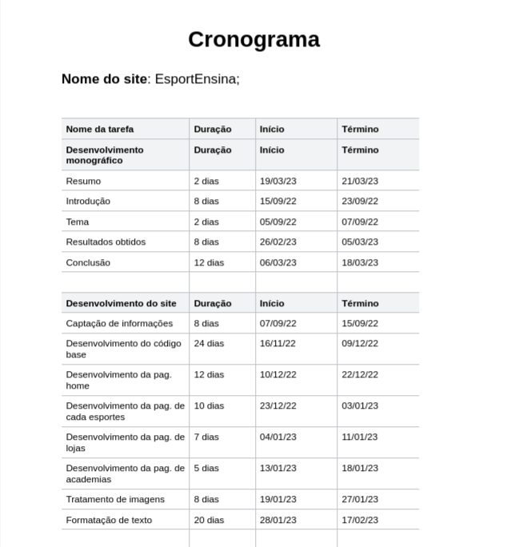

**6.2 – DIAGRAMA DE CASO DE USO**

**6.3 – FLUXOGRAMA DE DADOS**

1. **Desenvolvimento do projeto**

**7.1 - INSTRUMENTOS UTILIZADOS**

Os instrumentos utilizados na composição do TCC são os programas e linguagens:

**7.1.1 - HTML**

HTML é uma linguagem de programação utilizada para se criar páginas na Web, e podem ser interpretadas por quase todos os navegadores que existem.

O HTML é muito utilizado, pois suas funções são simples e objetivas, por isso, pode ser utilizado por programadores menos experientes, e ainda sim, gerar ótimos resultados.

Figura 7 – HTML 5



Fonte: HTML, 2015

22

**7.1.2 - CSS**

O CSS é uma linguagem de folhas que define o padrão da apresentação de um documento ou uma página na Web criada, por exemplo, em HTML. Sua principal utilidade é ajudar na separação do conteúdo, do formato do site.

Para utilizar o CSS o programador precisa criar a formatação em uma página separada do código para Web, ligado a ele por um link, que vai levá-lo a um portal que permite a modificação do seu arquivo.

Figura 8 – CSS 3



Fonte: CSS, 2015

23

**7.1.3 - Microsoft Access**

O Microsoft Access é um programa utilizado para o gerenciamento de banco de dados. Ele é muito utilizado pois sua interface é bem objetiva e intuitiva, tornando fácil o seu uso até para quem tem conhecimentos “simples” no cenário.

O seu uso, além de armazenar dados, é repassar os mesmos dados para outras plataformas, e tornar possível a comunicação entre um programa e o banco de dados.

Figura 9 – Microsoft Access



Fonte: Access, 2010

24

**7.1.4 - Visual Studio**

O Microsoft Visual Studio é um pacote de programas da Microsoft que contém diversas ferramentas para o desenvolvimento de softwares

Figura 10 – Visual Studio

Fonte: MVS, 2015

25

**7.1.6 - Visual Basic**

O Visual Basic é uma linguagem que faz parte do pacote de desenvolvimento da Microsoft, o Microsoft Visual Studio. É uma ferramenta para criação de aplicativos com interfaces gráficas e funcionalidades lógicas.

Figura 11 – Visual Basil

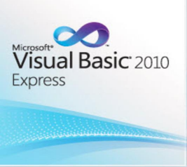

Fonte: VBE, 2010

26

**7.1.5 - Adobe Photoshop**

Adobe Photoshop é um programa para edição de imagens, seu uso fácil e seus resultados eficientes tornam o Photoshop o programa mais famoso, e líder de mercado no que se diz à edição de imagens.

Figura 12 – Adobe Photoshop



Fonte: Photoshop, 2014

1. **Resultados Obtidos**

O resultado obtido foi a finalização do layout do site e do software. A parte do site será feita do seguinte modo:

Quem somos (explicação de como funciona a empresa, quem trabalha, como trabalha, entre outros), home (a entrada do site com as principais informações), compras (o cliente pode comprar itens das lojas pela internet), preço(a tabela com preço por raça para banho e tosa) e agendamento(onde o cliente poderá agendar sua consulta no pet para banho e tosa de seu animal pela internet).

O software possuirá botões onde se pode ser feito: o agendamento de serviços e visualizá-los,o controle do caixa,controle de estoque e de finanças e o cadastro de clientes, funcionários e produtos.

1. **Conclusão:**

Devido ao grande crescimento de pessoas que estão precisando e outras que estão procurando um esporte para se tornar mais saudável ou até outro motivo, optei em por este tema como o projeto para o meu TCC. Alguns problemas foram enfrentados por mim e os que me ajudaram, que foram resolvidos com o passar do tempo, como por exemplo a dificuldade em se fazer o site, onde tive o auxílio dessas pessoas e de alguns sites e programas prontos para entender e finalizar o projeto. O projeto me ajudou a aprender e trabalhar mas como um programador, me relacionar com profissionais da área em busca de informações e também enfrentar dificuldades já previstas ou até mesmo imprevistas. Os objetivos foram alcançados aos poucos e isso me felicitou muito porque com muito trabalho consegui chegar aonde estamos e finalizar o TCC para futura apresentação.

**Referências:**